الـمـادة :. قــراءة وكـتــابـة . الــمـوضـوع اية ودعاء .

التهـيئـة :. ـ استخدام استراتيجية الكرة المتفجرة (نقاش )

## عرض كتاب الله (المصحف ) والتحدث عنها هل يوجد بمنزلكم مصحف ؟ من انزله ولماذه؟و كيفة نتعامل معه
## عرض بروجكتر لبعض ايات القران الكريم

الأهـــدا ف | الـمـحـتـوى | أنـشـطـة الـتعـلـيـم والـتـعـلـم | الـتـقـويـم
-ان تتحدث الطالبة عن الصور  ـ أن تقرأ الطالبة الدرس قراءة صحيحة  -أن تستخرج الكلمات الصعبة  ـ ان تستخرج الطالبة كلا من  1-الكلمات المنونة و تنطقها بشكل صحيح .  2-الكلمات المبدوء بال و تبين نوعها  و تنطقها  3- الكلمات الممدود و تبين نوع المد وتنطقها  4-تستخرج كلمات بها تاء مفتوحة و تاء مربوطة  ـ  ان تنسخ الطالبة عبارة مفيدة و صحيحة  ان تجيب الطالبة على أسئلة الكتاب  ان تنطق الطالبة الكلمات المنهية بتاء مربوطة  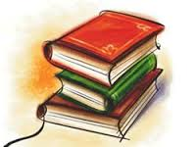  -أن تكتب الطالبة الاحرف المكونة لصورة  -ان تحلل الطالبة الكلمة الى حروفها  - ان تعبر الطالبة عما تراه في الصورة | التعبير عما في الصورة  ##################################################  القراءة  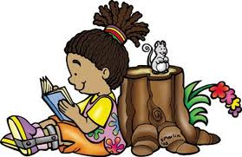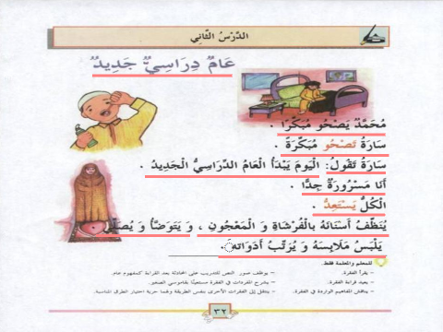  ***************************  ربط الكلمات الجديدة بمعاني معروفة لدى الطالبات  @@@@@@@@@@@@@@@@  البحث و النطق  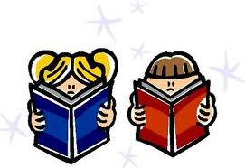  ****************************  النسخ (الكتابة )  ***************************  . حل أسئلة الكتاب  الاب يقول ان مسرور جدا ( )  ######################################  النطق  $$$$$$$$$$$$$$$$$$$$$$$$$$$  الكتابة  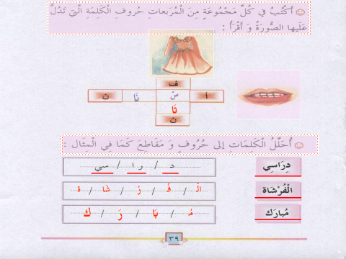  التعبير عما في الصورة و ربطها بحياتها اليومية التحليل | تستخدم المعلمة البروجكتر في عرض الصورة و تعطي الطالبات الفرصة لتعبير عن ما يروه باستخدام استراجية الكرة  ##############################################################  # تقرأه المعلمة النص بشكل (جماعي , زمرة, فردي )  استراجية زاوج شارك  ##############################################################  ـ تعبر الطالبات عن الكلمات ز تأتي بمضاد الكلمة بستراجية (فكر زاوج)  تتحدث عنها بصورة مبسطة (رؤوس مرقمة )    ** تسأل المعلمة عن أنواع التنوين و تدون ذالك على السبورة و بعدها تطلب من الطالبات استخراجها من النص باستخدام الرؤوس المرقمة مع نطقها بشكل جماعي و فردي  وتعاد الخطوات السابقة مع المد و ال الشمسية و القمرية و التاء المفتوحة و المربوطة .  ***************************************  تكتب المعلمة عبارة على السبورة و تقرأها بشكل فردي ثم جماعي  و تطلب من الطالبات كتابتها في الدفتر بشكل صحيح ومرتب  استراجية الكرة  ـ تنطقا لمعلمة الكلمات (جماعي , زمرة فردي )  استراجية الرؤوس المرقمة  $$$$$$$$$$$$$$$$$$$$$$$$$$$$$$$$$$$$$$$$$$$$$$$$$  تسال المعلمة عما في الصورة و تنطق الاحرف الموجود بها ورؤوس مرقمة ) وتطلب من الطالبات عن البحث عن الاحرف  المناسبة للكلمة وكتابتها باستخدام استراتيجية مفتشة الحروف .  ###########################################################  تطلب المعلمة من الطالبات قراءة الكلمة باستخدام استراجية الكرة ثم تحليلها الى حروفها وكتابتها بشكل صحيح  تسال المعلمة عما في الصورة و أسماء الشخصيات الموجود بها وقراءة العبارات الموجودة و تتقبل المعلمة إجابات الطالبة ورؤوس مرقمة ) + الصحفية الصغيرة | من هي الصحفية الصغيرة ؟  ـ من تقرأ النص؟  ـ ما معنى هذه الكلمة؟  هل يوجد ال شمسية في النص ؟  -------  الحل  ما هي الاحرف الناقصة  الكتابة  ماذا نرى بصورة ؟

